Madame, Mademoiselle, Monsieur,
J’ai le plaisir de vous convier à

L’ASSEMBLEE GENERALE

DU JUDO KENDO CLUB FONTENAISIEN

Qui se déroulera le

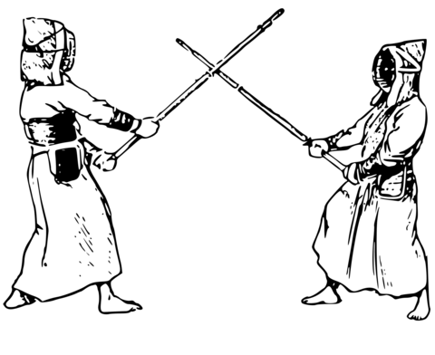
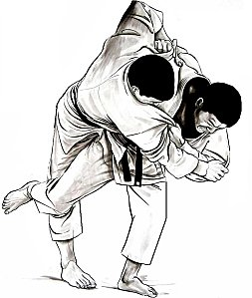
VENDREDI 27 JUIN 2025

Au dojo de la plaine des sports
18 h 30 : accueil

19 h 00 : début de l’AG ordinaire

ORDRE DU JOUR

Rapport moral
Rapport financier
Rapport sportif et bilan de reprise partielle
Rapport d’activité aïkido

Élection du tiers sortant
Intervention des personnalités invitées
Remise des récompenses

Votre présence à cette assemblée générale marque votre soutien au JKCF et ses enseignants.
Vous remerciant par avance pour votre présence,
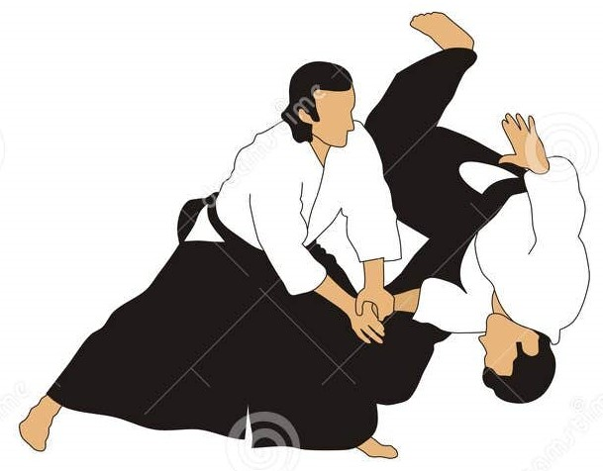

Pour le bureau,

Le Président
J.C. BOUSIQUE

------------------------------------------------------------------------------------------------------------------------------------

P R O C U R A T ION

ASSEMBLÉE GENERALE DU JKCF

Madame ou Monsieur :……………………………………………………………………………..
Licencié(s) de………………………
sous le(s) numéro(s) :………………………………………
Donne tous pouvoirs à Madame ou Monsieur :……………………………………………….
Licencié de ………………… sous le numéro : …………………

Pour le ou la représenter et prendre part à tous les votes en ses lieu et place, lors de l’assemblée générale du JKCF organisée le 27 juin 2025 à FONTENAY LE COMTE.

